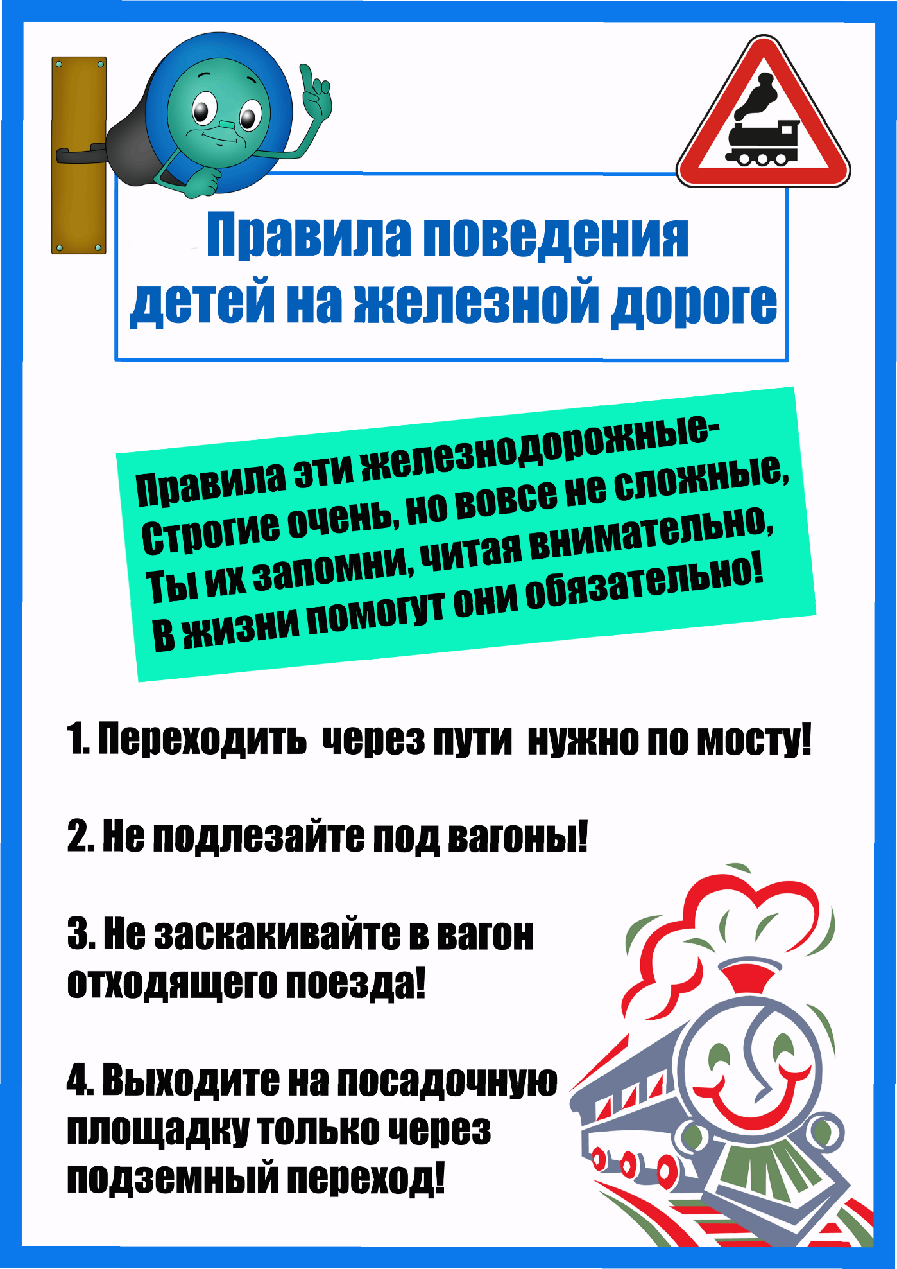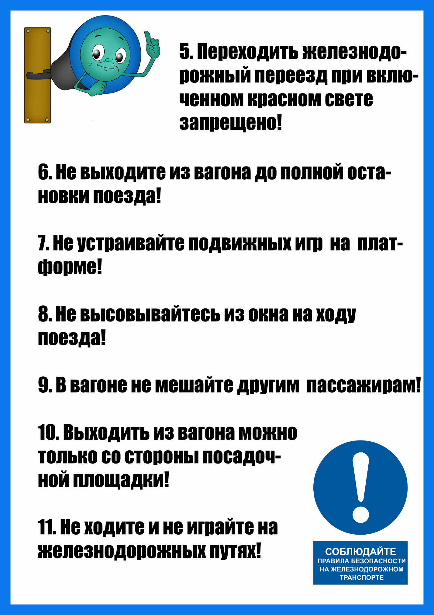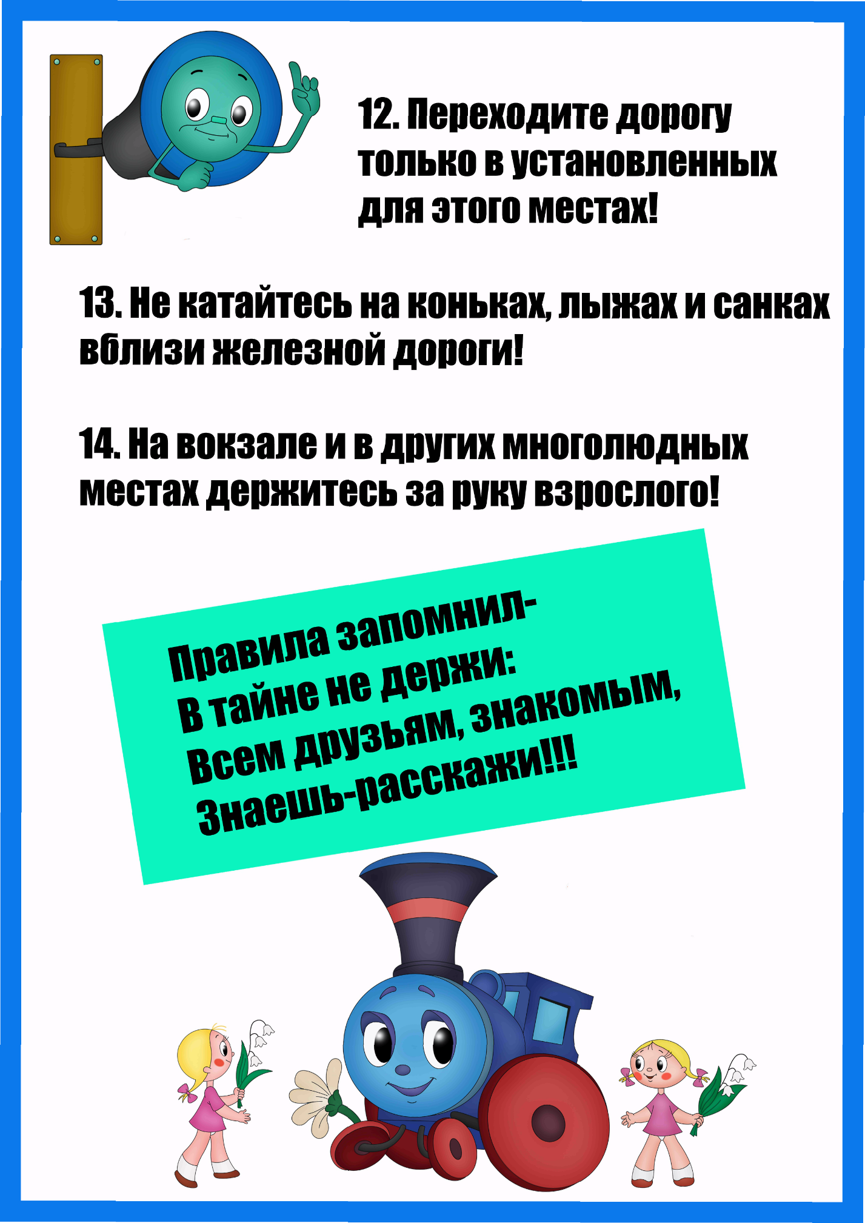

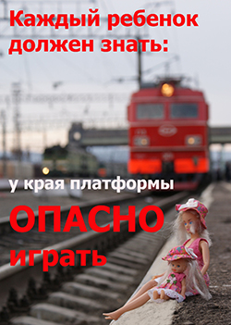

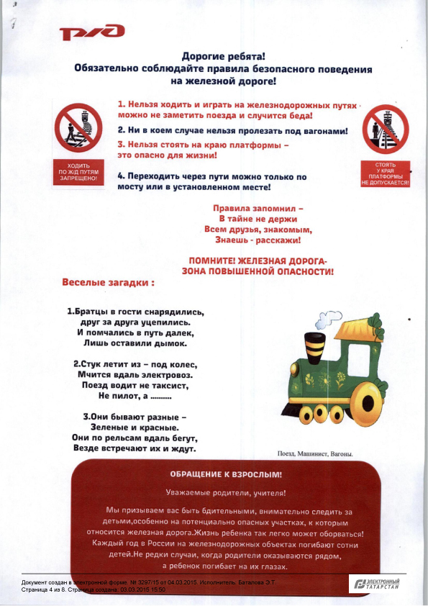

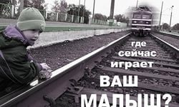

Приложение к отчету
Описание мероприятия

В 2015 года на территории города Зима сотрудниками ЛОП на ст. Зима совместно с комитетом по молодежной политике г. Зима проводились мероприятия в образовательных учреждениях направленные на профилактику и предупреждения травматизма на объектах ж.д. транспорта, особое внимание уделялось одному из правил нахождения на объектах транспорта- «нельзя находиться на объектах железнодорожного транспорта в состоянии алкогольного, наркотического опьянения», многие травмирования на объектах ж.д. транспорта происходят именно в состоянии алкогольного и наркотического опьянения.
Всего охвачено 9 образовательных учреждений, учащихся 600.
Для проведения данного марафона были приобретены: плакаты для образовательных школ города Зима, памятки по главе 20 КОАП РФ ( потребление наркотических средств, алкогольной продукции, нахождение в состоянии алкогольного опьянения, уголовная и административная ответственность), календарики на данную тему, канцелярские принадлежности- блокнотики, альбомы, пластилин, ручки, карандаши. Всего на сумму – 4000 рублей.
Финансирование по подпрограмме по профилактике наркомании «Под знаком Единства на 2014-2018 годы» муниципальной программы города Зимы «Молодежная политика на 2014-2018 годы».
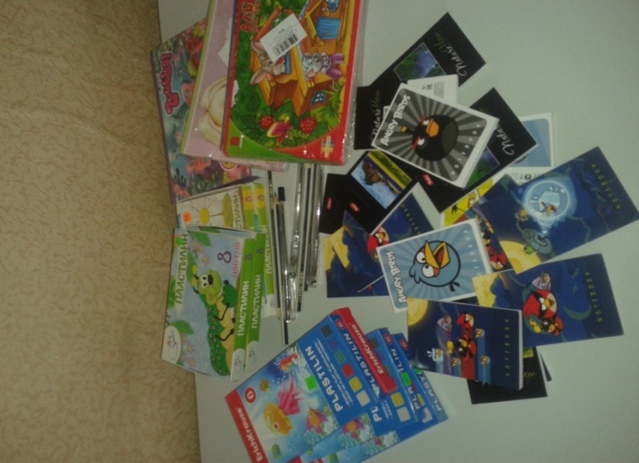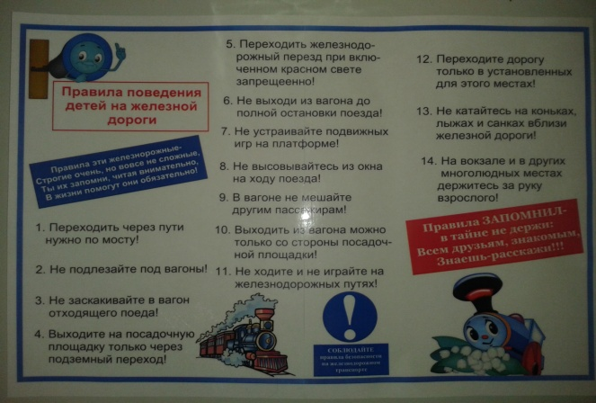

исполнитель
ст. инспектор НДН ЛОП на ст. Зима
майор полиции Т.В. Новаковская

СОГЛАСОВАНО
Врио начальника ЛОП на ст. Зима
подполковник полиции
_____________В.Е. Чайников
«___» _______________ 2014 г.

УТВЕРЖДАЮ
Заместитель мэра по социальным
вопросам
_______________Н.Ю. Гузенко
«___» ______________ 2014 г.

ПОЛОЖЕНИЕ
о проведении месячника « Внимание – дети»

1. Общие положения
Настоящее Положение определяет порядок организации и проведения месячника « Внимание – дети» в 2015 году.
2. Цели и задачи
Цель – предупреждение детского травматизма на объектах транспортной инфраструктуры
- пропаганда здорового образа жизни, предупреждение правонарушений по главе 6 (потребление наркотических средств), 20 (потребление, нахождение в состоянии опьянения) КОАП РФ.
Задачи:
- формирование позитивной установки на здоровый образ жизни;
- предупреждение травмирования несовершеннолетних на объектах транспорта
3. Организаторы
Организаторы месячника – Линейный отдел полиции
4. Участники
принимают участие учащиеся МБОУ СОШ города Зима.
5. Сроки и порядок проведения месячника
с 1 мая 2015 по 29 мая 2015 года - месячник включает в себя профилактические беседы, анкетирование, тестирование с детьми с использованием раздаточного материала

Для проведения данного марафона были приобретены: плакаты для образовательных школ города Зима, памятки по главе 20 КОАП РФ ( потребление наркотических средств, алкогольной продукции, нахождение в состоянии алкогольного опьянения, уголовная и административная ответственность), календарики на данную тему, канцелярские принадлежности- блокнотики, альбомы, пластилин, ручки, карандаши.

Финансирование мероприятия осуществляется из подпрограммы по профилактике наркомании «Под знаком Единства на 2014-2018 годы» муниципальной программы города Зимы «Молодежная политика на 2014-2018 годы».

Исполнитель
ст. инспектор НДН ЛОП на ст. Зима
майор полиции Т.В. Новаковская

